МУНИЦИПАЛЬНОЕ БЮДЖЕТНОЕ ОБЩЕОБРАЗОВАТЕЛЬНОЕ УЧРЕЖДЕНИЕ «ЧАЙКИНСКАЯ ШКОЛА»
СИМФЕРОПОЛЬСКОГО РАЙОНА РЕСПУБЛИКИ КРЫМ

Учитель математики: Воронова Г.А.
Урок математики в 6 классе

ТЕМА УРОКА: «КООРДИНАТНАЯ ПЛОСКОСТЬ»

Цели и задачи:
Образовательная – систематизировать и обобщать знания учащихся по данной теме. Отработать навыки построения точек на координатной плоскости, умение находить точки по их координатам и определять координаты построенных точек. Показать возможности применения прикладных программ в изучении математики.
Развивающая – развивать познавательный интерес к изучению математики, активность, внимание, зрительную память, мышление, речь учащихся и творческие способности, умение делать выводы и высказывать свои мысли.
Воспитательная – воспитать творческое отношение к учебному труду, чувство ответственности, уважения друг к другу, взаимопонимания, уверенности в себе.
Тип урока: Урок обобщения и систематизации знаний.
Оборудование: занятия в компьютерном классе, проектор, презентация, прикладная программа «Динамическая геометрия», раздаточный материал.

Эпиграф:
«Незнающие пусть научатся, знающие - вспомнят еще раз».

ХОД УРОКА:

I ОРГАНИЗАЦИОННЫЙ МОМЕНТ.
Приветствие. Проверка готовности класса к уроку. Организация работы в группах.

II АКТУАЛИЗАЦИЯ ОПОРНЫХ ЗНАНИЙ.
Учитель: Давайте обсудим вопрос: «Где в повседневной жизни мы с вами встречаемся с координатами?» Перед вами лежит листок, разделенный на 4 части. Каждый член группы пишет свои идеи на своей части листа. Затем вы обмениваетесь между собой своими идеями. Если вся группа приходит к единому мнению, эту идею записываете в центральный квадрат. Продолжаете до тех пор, пока все не поделятся своими идеями. Идеи, записанные в центральным квадрате, являются решением всей группы. Какая команда хочет поделиться со своими идеями? Желающие озвучивают свои идеи.
Учитель: На прошлом уроке мы с вами познакомились с новыми понятиями. Давайте проверим, как вы их усвоили. Учащимся предлагается выполнить тест (слайд):
1. Под каким углом пересекаются координатные прямые, образующие систему координат на плоскости?
- под острым углом
- под прямым углом
- под тупым углом
- под развернутым углом
2. Как называется горизонтальная прямая?
- аппликата
- ордината
- абсцисса
- биссектриса
3.Как называется вертикальная прямая?
- ордината
- абсцисса
- аппликата
- биссектриса
4. Как называют точку пересечения этих прямых?
- начало всех начал
- середина
- начало отсчета
- разделитель
5. Как называют пару чисел, определяющих положение точек на плоскости?
- координаты точки
- числа на плоскости
- числа для точки
- показатели точки
6.В какой четверти может находиться точка, имеющая координаты с разными знаками?
- в 1 или во 2
- только во 2
- во 2 или в 3
- во 2 или в 4
7. Как правильно записываются координаты?
- (х;у)
- (у;х)
- х, у
- в любом порядке

III СООБЩЕНИЕ ТЕМЫ. ПОСТАНОВКА ЦЕЛИ И ЗАДАЧ УРОКА.
Усовершенствовать умения выполнять задания на нахождение координат точки на координатной плоскости и построение точки по е координатам.

IV МОТИВАЦИЯ УЧЕБНОЙ ДЕЯТЕЛЬНОСТИ.
Мне необходимо…
Я настроен…
Я планирую…
Я ожидаю…

V ВЫПОЛНЕНИЕ ПРАКТИЧЕСКИХ ЗАДАНИЙ.
Ученики парами занимают места у компьютеров.
Работают в прикладной программе «Динамическая геометрия».
Задание 1 (тренировочное)

1 | Открыть программу DG
2 | Настроить поле F 6 F 7
3 | Выбрать в строке - «многоугольник»
4 | Построить фигуру по точкам:  А (-5; 0 ); В ( -2; 6 ); С ( 4; 3 ); D ( 2; -1 )
5 | Выбрать цвет заливки
6 | Проверка
7 | Файл – «новый»
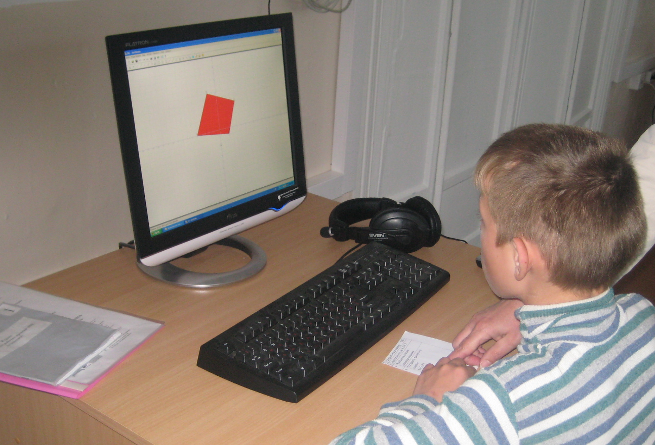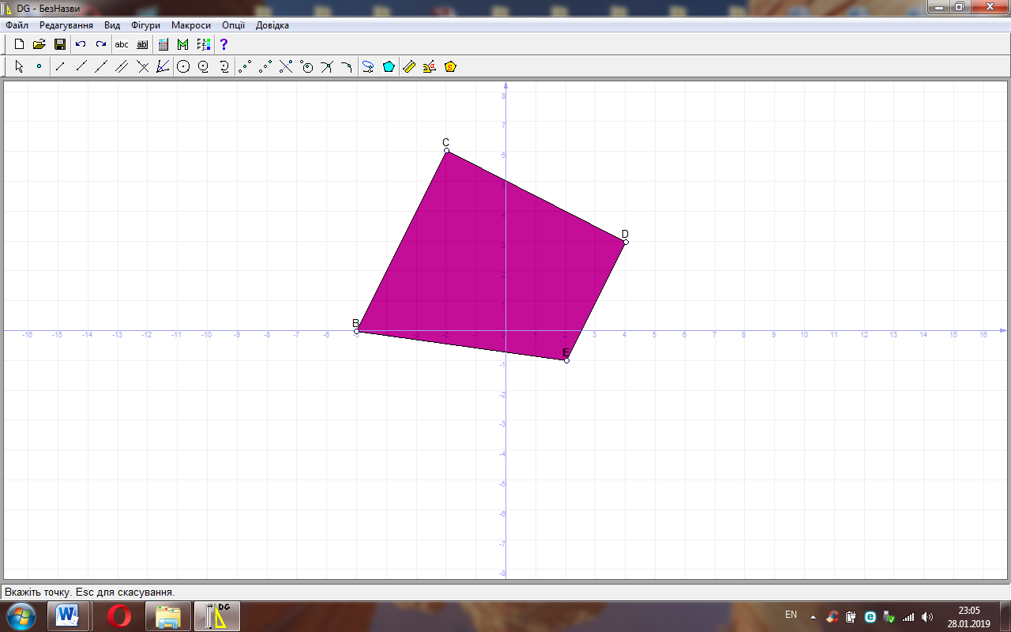

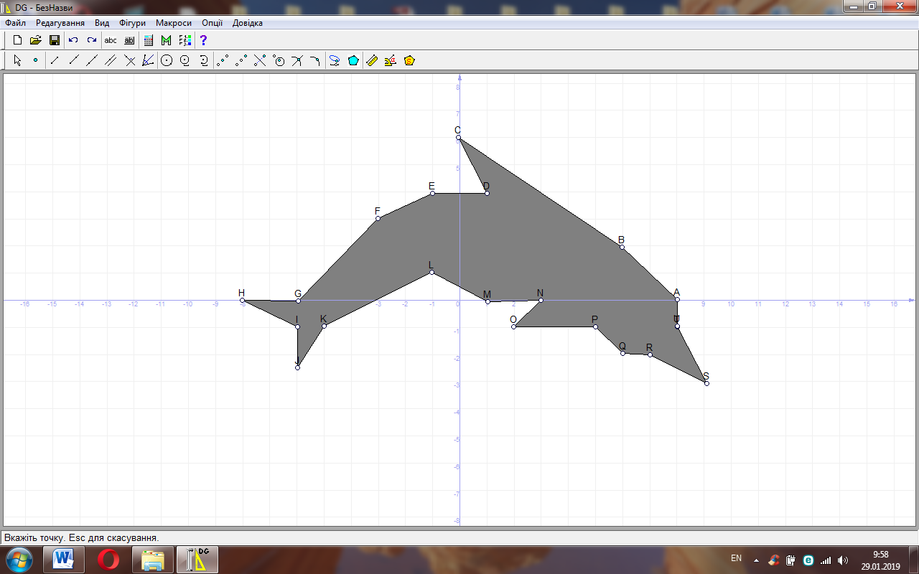

Физминутка. Разминка для глаз.
Все встали. На экране появляются фигуры. При появлении овала, дети делают круговые движения глазами по часовой стрелке, затем следят за появлением ромба, прямоугольников.
Все эти же движения делают головой.

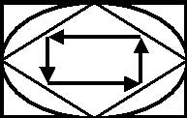

Задание 2 Художники

Рыбка | *(3;7), (1;5), (2;4), (4,3), (5,2), (6,2), (8;4), (8;-1), (6;0), (0;-3), (2,-6), (-2,-3), (-4;-2), (-5;-1), (-6,1), (-4;1);  *(-6;1), (-6;2), (-3;5), (3;5), (3;7);  *(-4;-2), (-2;0), (-2;-2), (-3;5);(-3;3).
Волк | *(- 9; 5), (- 7; 5), (- 6; 6), (- 5; 6), (- 4; 7), (- 4; 6), (- 1; 3), (8; 3), (10; 1), (10; - 4), (9; - 5), (9; - 1), (7; - 7), (5; - 7), (6; - 6), (6; - 4), (5; - 2), (5; - 1), (3; - 2), (0; - 1), (- 3; - 2), (- 3; - 7), (- 5; - 7), (- 4; - 6), (- 4; - 1), (- 6; 3), (- 9; 4), (- 9; 5).  *Глаз: (- 6; 5)
Сорока | *(- 1; 2), (5; 6), (7; 13), (10; 11), (7; 5), (1; - 4), (- 2; - 4), (- 5; 0), (- 3; 0), (- 1; 2),  (- 2; 4), (- 5; 5), (- 7; 3), (- 11; 1), (- 6; 1), (- 7; 3), (- 5; 0), (- 6; 0), (- 10; - 1), (- 7; 1), (- 6; 0).  * Крыло: (0; 0), (7; 3), (6; 1), (1; - 3), (0; 0).  *(1; - 4), (1; - 7).  *(- 1; - 4), (- 1; - 7).  *Глаз: (- 5; 3).
Гусь | *(- 3; 9), (- 1; 10), (- 1; 11), (0; 12), (1,5; 11), (1,5; 7), (- 0,5; 4), (- 0,5; 3), (1; 2),  (8; 2), (10; 5), (9; - 1), (7; - 4), (1; - 4), (- 2; 0), (- 2; 4), (0; 7), (0; 9), (- 3; 9).  *Крыло: (1; 1), (7; 1), (7; - 1), (2; - 3), (1; 1).  *Глаз: (0; 10,5).
Лебедь | *(2; 7), (0; 5), (- 2; 7), (0; 8), (2; 7), (- 4; - 3), (4; 0), (11; - 2), (9; - 2), (11; - 3),  (9; - 3), (5; - 7), (- 4; - 3).  *Клюв: (- 4; 8), (- 2; 7), (- 4; 6).  *Крыло: (1; - 3), (4; - 2), (7; - 3), (4; - 5), (1; - 3).  *Глаз: (0; 7).
Лиса | *(- 3; 0), (- 2; 1), (3; 1), (3; 2), (5; 5), (5; 3), (6; 2), (7; 2), (7; 1,5), (5; 0), (4; 0),  (4; - 1,5), (3; - 1), (3; - 1,5), (4; - 2,5), (4,5; - 2,5), (- 4,5; - 3), (3,5; - 3), (2; - 1,5),  (2; - 1), (- 2; - 2), (- 2; - 2,5), (- 1; - 2,5), (- 1; - 3), (- 3; - 3), (- 3; - 2), (- 2; - 1),  (- 3; - 1), (- 4; - 2), (- 7; - 2), (- 8; - 1), (- 7; 0), (- 3; 0).  *Глаз: (5; 2).
Мышь | *(3; - 4), (3; - 1), (2; 3), (2; 5), (3; 6), (3; 8), (2; 9), (1; 9), (- 1; 7), (- 1; 6),  (- 4; 4), (- 2; 3), (- 1; 3), (- 1; 1), (- 2; 1), (-2; - 1), (- 1; 0), (- 1; - 4), (- 2; - 4),  (- 2; - 6), (- 3; - 6), (- 3; - 7), (- 1; - 7), (- 1; - 5), (1; - 5), (1; - 6), (3; - 6), (3; - 7),  (4; - 7), (4; - 5), (2; - 5), (3; - 4).  *Хвост: (3; - 3), (5; - 3), (5; 3).  *Глаз: (- 1; 5).
Дельфин | ( 8; 0 ),( 6; 2 ),( 0; 6 ),( 1; 4 ),( -1; 4 ),( -3; 3 ),( -6; 0 ),( -8; 0 ),( -6; -1 ),( -6; -2,5 ), ( -5; -1 ),( -1; 1 ),( 0; 1 ),( 3; 0 ),( 2; -1 ),( 5; -1 ),( 6; -2 ),( 7; -2 ),( 9; -3 ),( 8; -1 )
Страус | ( 0; 0 ),( -1; 1 ),( -3; 1 ),( -2; 3 ),( -3; 3 ),( -4; 6 ),( 0; 8 ),( 2; 5 ),( 2; 11 ),( 6; 10 ), ( 3; 9 ),( 4; 5 ),( 3; 0 ),( 2; 0 ),( 1; -7 ),( 3; -8 ),( 0; -8 ),( 0; 0 )
Верблюд | ( -8; 4 ),( -8; 7 ),( -6; 9 ),( -6; 10 ),( -5; 10 ),( -5; 4 ),( -1; 6 ),( 6; 3 ),( 6; -1 ),( 5; -1 ),( 5; 1 ),( 4; 1 ),( 4; -6 ),( 3; -6 ),( 3; -2 ),( -1; -1 ),( -6; -1 ),( -6; -6 ),( -7; -6 ),( -7; 5 ),( -8; 4 )

Демонстрация полученных рисунков.

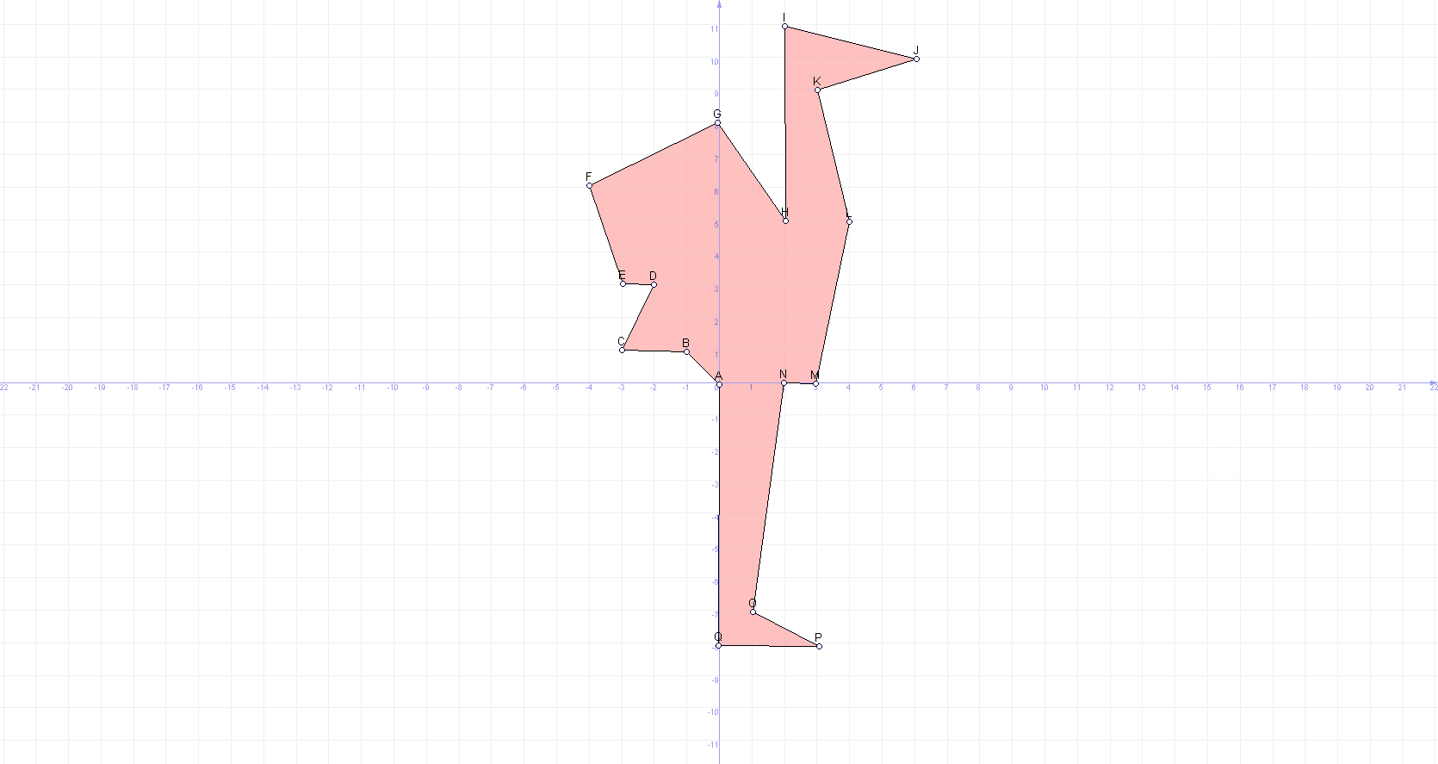

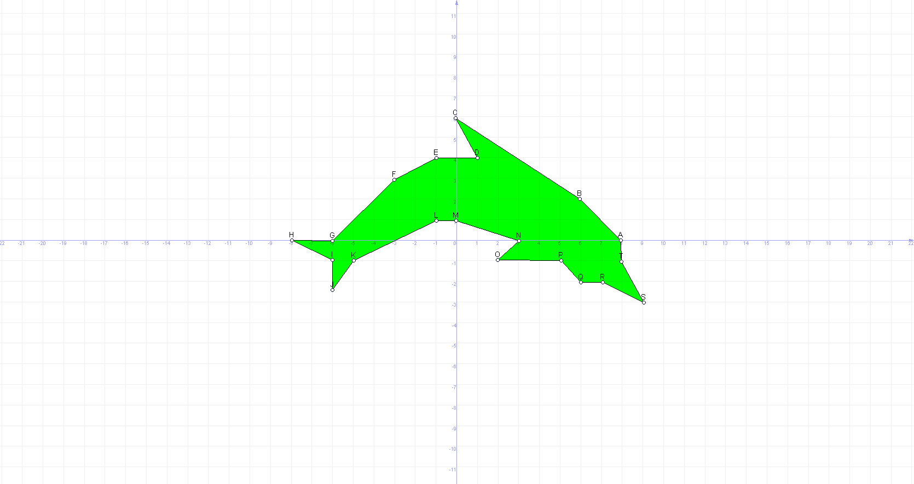
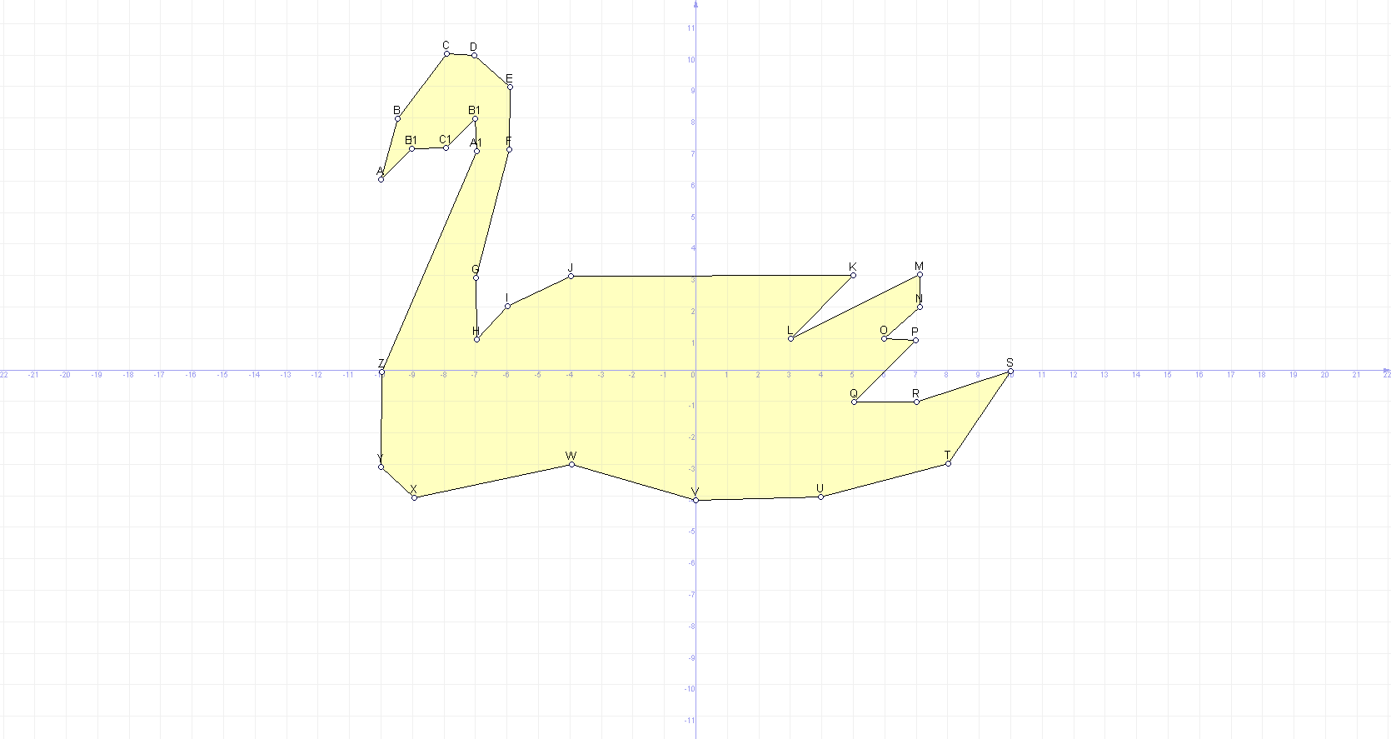

Экспресс-контроль.
Ученики пересаживаются за парты.
Учащиеся выполняют задания на карточках по вариантам.
Вариант №1.
№1
В координатной плоскости через точку (0; 3) проведена прямая, параллельная оси абсцисс, и отмечены точки:
(-6;-2), (-4;-2), (-3;4), (-1;6), (2;3),(6;1), (8;-3), (9;5).
а) какие из данных точек лежат выше данной прямой?
Подчеркните верные ответы.
(-6;-2), (-4;-2), (-3;4), (-1;6), (2;3),(6;1), (8;-3), (9;5).
б) какие из данных точек лежат ниже данной прямой
Подчеркните верные ответы.
(-6;-2), (-4;-2), (-3;4), (-1;6), (2;3),(6;1), (8;-3), (9;5).
в) в координатной плоскости через точку (6; 0) проведена прямая, параллельная оси абсцисс, и отмечены точки:
(-3;0), (-2;7), (0;0), (1;7), (3;3),(4;5), (5;0), (7;2).
подчеркните точки, которые лежат между осью ординат и данной прямой

Вариант №2.
а) в координатной плоскости через точку (0; 2) проведена прямая, параллельная оси абсцисс, и отмечены точки:
(-6;-2), (-4;-2), (-3;4), (-1;6), (2;3),(6;1), (8;-3), (9;5).
-какие из данных точек лежат выше данной прямой?
Подчеркните верные ответы.
(-6;-2), (-4;-2), (-3;4), (-1;6), (2;3),(6;1), (8;-3), (9;5).
б) какие из данных точек лежат ниже данной прямой?
Подчеркните верные ответы.
(-6;-2), (-4;-2), (-3;4), (-1;6), (2;3),(6;1), (8;-3), (9;5).
в) в координатной плоскости через точку (5; 0) проведена прямая, параллельная оси абсцисс, и отмечены точки:
(-3;0), (-2;7), (0;0), (1;7), (3;3),(4;5), (5;0), (7;2).
- подчеркните точки, которые лежат между осью ординат и данной прямой

VI ПОДВЕДЕНИЕ ИТОГОВ УРОКА. РЕФЛЕКСИЯ.
-Сегодня на уроке было интересно узнать…
-Я научился…
-Мне было сложно…
-Я достиг…
-Я оцениваю свою работу на уроке…

VII ДОМАШНЕЕ ЗАДАНИЕ.
Придумать и начертить рисунок, записать его координаты.

